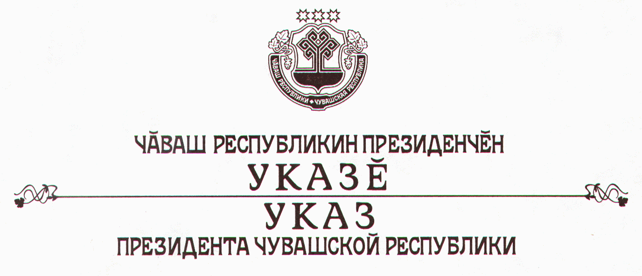

О признании утратившими силу некоторых актов

Президента Чувашской Республики

Руководствуясь статьей 73 Конституции Чувашской Республики, п о с т а н о в л я ю:
1. Признать утратившими силу:
Указ Президента Чувашской Республики от 29 января 1994 г. № 18 «О гражданской обороне Чувашской Республики»;
пункты 1, 3, 4 Указа Президента Чувашской Республики от 12 апреля 1994 г. № 38 «О Чувашской государственной телевизионной и радиовещательной компании»;
Указ Президента Чувашской Республики от 21 марта 1995 г. № 42
«О предоставлении безвозмездных жилищных субсидий»;
Указ Президента Чувашской Республики от 15 июля 2002 г.
№ 89 «О Республиканском координационном совете по модернизации и развитию образования в Чувашской Республике»;
Указ Президента Чувашской Республики от 14 января 2003 г. № 2
«О республиканской юридической олимпиаде»;
Указ Президента Чувашской Республики от 25 июля 2003 г. № 75 «Об Агентстве по региональному развитию»;
Указ Президента Чувашской Республики от 16 ноября 2004 г. № 123 «О внесении изменения в Указ Президента Чувашской Республики от
15 июля 2002 года № 89»;
распоряжение Президента Чувашской Республики от 8 декабря
2004 г. № 166-рп;
распоряжение Президента Чувашской Республики от 23 марта
2005 г. № 42-рп;
распоряжение Президента Чувашской Республики от 21 декабря 2005 г. № 167-рп.
2. Настоящий Указ вступает в силу со дня его официального опубликования.

Президент
Чувашской Республики Н.Федоров

г. Чебоксары
1 июня 2006 года
№ 44

